Agenda
Zondag 31 januari, 10.00 uur ds. J. van Breevoort, Veenoord

Hoe vind je Kerkomroep? Ga naar www.kerkomroep.nl, vul in: Noorderkerk Nieuw-Amsterdam – daarna 'enter', klik daarna op Nieuw-Amsterdam Drenthe, klik vervolgens op de datum

Wilt u ook een gift overmaken om het gemis van collecte opbrengsten te compenseren dan kan dat naar Bankrekeningnr. NL11RABO0344402916 t.n.v. Noorderkerk Nieuw-Amsterdam/Veenoord of naar
Bankrekeningnr. NL65INGB0000807248 t.n.v. Diaconie Noorderkerk.
NL91RABO0152244476 t.n.v. Activiteitencommissie
Dank u wel

Mededelingen voor de nieuwsbrief s.v.p. uiterlijk woensdag voor 18.00uur doorgeven aan: nieuwsbrief@noorderkerk.info

Nieuwsbrief
Zondag 24 januari 2021
Noorderkerk

De dienst is alleen online

Voorganger: ds. E. van der Meulen
Ambtsdrager: mw. Gé Visser
Organist: dhr. Jans Kroon
Koster: Henk Schuring
Camera: Harold Mulder
Beamer: Peter Vermaas
Bloemendienst: Jet Matena

Orgelmuziek

Woord van welkom en mededelingen

Intochtslied: De trouw en goedheid van de Heer (Lied 207:1-4) (organist speelt het 1 x, dominee leest de verzen, organist speelt het nog een x)

Moment van stilte

Bemoediging en groet

Lied: Psalm 65:1,5 (organist speelt het 1 x, dominee leest beide verzen, organist speelt het nog een x)

Gebed

Verhalentrommel: Ga je mee vissen? (onderaan de orde van dienst zit een verwerking)

Loflied: Zou ik niet van harte zingen (Lied 903:1,6) via: https://www.youtube.com/watch?v=sXaL9tVuhS0

Lezing: Marcus 1:14-20

Overdenking

Zingen: Jezus, die langs het water liep (Lied 531:1,2,3) (organist speelt het 1 x, dominee leest de verzen, organist speelt het nog een x)

Dankgebed
Zingen: Mag ik jou tot zegen zijn?
(Sela, via: https://www.youtube.com/watch?v=rmKUDNII75E)

Heenzending en zegen (afgesloten met orgelspel, Lied 415:3)

Beste jongens en meisjes,
Zondag is de Verhalentrommel er weer. Deze puzzel hoort erbij. Kun je de weg door het doolhof vinden?

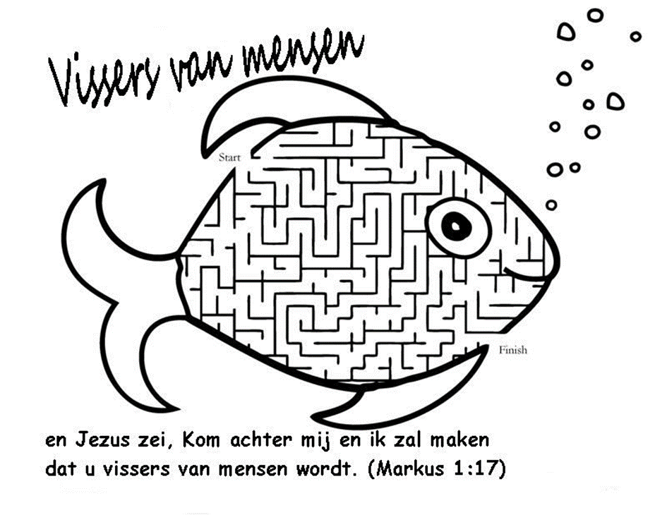

Bloemen: Deze zondag gaat er namens onze gemeente een bos bloemen naar ……. en worden gebracht door mw. Jet Matena.
Afgelopen zondag zijn de bloemen met een groet van de gemeente gebracht bij
Dhr. J. van Heusden.
Laten we in gebed en daad (waar mogelijk) met elkaar meeleven.

Bericht van de kerkrentmeesters over actie Kerkbalans 2021
Inmiddels hangt er een poster en een verticaal spandoek van actie Kerkbalans in onze kerk. De actie gaat in de laatste week van januari van start. Meeleven wordt met een brief en een folder die over kerkbalans 2021 gaat door de wijkmedewerkers bij u in de brievenbus gedaan in plaats van afgegeven in verband met corona. De antwoordenveloppen worden niet opgehaald, u wordt verzocht om de envelop die is voorzien van een postzegel zelf voor 13 februari a.s. op te sturen naar het adres dat op de envelop staat.
Actie Kerkbalans is van groot belang voor onze gemeente, wij willen er graag met u en met hulp van de vele vrijwilligers ook in coronatijd een succes van maken!

Beste gemeenteleden,
Afgelopen week hoorden we dat de Coronamaatregelen nog strenger worden. Dat betekent dat het omzien naar elkaar ook steeds moeilijker wordt, terwijl juist in deze tijd we het nodig hebben dat we elkaar in het oog houden en elkaar bemoedigen. Omzien naar elkaar is een zaak van ons allemaal. Alleen hoe doe je dat in Coronatijd? Op bezoek gaan gaat niet of nauwelijks. Elkaar in de kerk zien op zondag kan al een hele tijd niet meer. Om de verbondenheid met elkaar te blijven voelen heb ik iets bedacht: Stuur een kaartje. Nu weet ik dat dat best veel al gebeurt: een kaartje sturen naar een zieke of iemand die even wat extra aandacht verdient. Maar met deze actie wil ik het wat breder trekken. Het werkt als volgt: ieder die deze Nieuwsbrief leest, stuurt een kaartje naar een ander gemeentelid. En daarbij wordt een gemeentelid gekozen (ik hoop dat u allemaal nog een jaarboekje heeft liggen…. ) wiens achternaam begint met de letter die volgt op uw eigen achternaam. Dus als uw achternaam begint met een B, dan stuurt u een kaartje naar de persoon wiens achternaam begint met een C. Begint uw achternaam met een C, dan stuurt u een kaartje naar iemand wiens achternaam begint met een D. Meerdere kaartjes mag natuurlijk ook. Het systeem is niet helemaal dekkend, maar het biedt in ieder geval weer even gelegenheid te laten zien dat we elkaar niet vergeten. Heeft u geen jaarboekje meer? Kies dan iemand die u in gedachten heeft. Doet u mee?
Een heel goede dienst gewenst! Ook in deze dienst heten we de gemeenteleden van de Zuiderkerk weer welkom.
Maandag 25 januari zit ik weer achter de kerk van 14.00 – 16.00 uur.
Een fijne zondag gewenst en veel moed gewenst om het vol te houden.
Ds. Elly v.d. Meulen

